附件1

授权委托书

本人 （姓名）系 （申请人名称）的法定代表人，现委托 （姓名）为我方代理人。代理人根据授权，以我方名义签署、澄清、说明、补正、递交、撤回、修改

招商申请资料、签订合同和进行现场谈判，其法律后果由我方承担。

委托期限：90天。

代理人无转委托权。

申 请 人： （全称） （盖单位公章）

法定代表人： （签字）

身份证号码：

委托代理人： （签字）

身份证号码：

年 月 日

**注：参加本次招商的公司法定代表人，因不能到现场参加当天的评选时填写该授权委托书，需法人签字并加盖公章。**

**附件2：法定代表人身份证及营业执照**

**附件3**

参选报价表

|  |  |  |
| --- | --- | --- |
| 序号 | 项目 | 内容 |
| 1 | 公司/个人 |  |
| 2 | 参选底价 | 元/㎡/月 |
| 2 | 参选报价（元） | 参选报价：参选租赁费用单价 元/㎡/月  （第一年租赁费用单价） |
| 3 | 装修优惠期 |  |
| 4 | 递增方式 |  |
| 5 | 支付方式 | 按季度支付 |
| 6 | 履约保证金 | 2个月租金 |
| 7 | 租赁年限 | 年 |
| 8 | 经营业态及品牌 |  |

竞 选 人： （盖企业法人公章/个人签字按手印）

法定代表人或其授权委托代理人： （签字或盖章）

年 月 日

备注：

1、报价内容请考虑项目成本、利润等所有费用，一旦合同签订，不对价格做其他任何修改；

2、本参选报价表需加盖公章生效，个人参选需签字按指纹生效。

3、未加盖公章/未签字按指纹、报价低于参选底价，均视为无效报价，不具备本次参选资格。

**附件4**

项目图

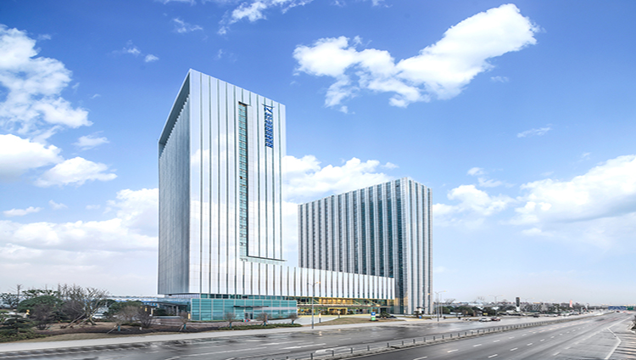

实拍图

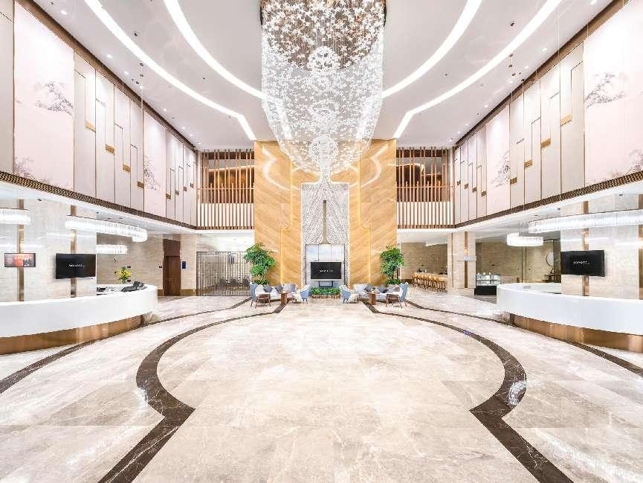

酒店大堂实拍

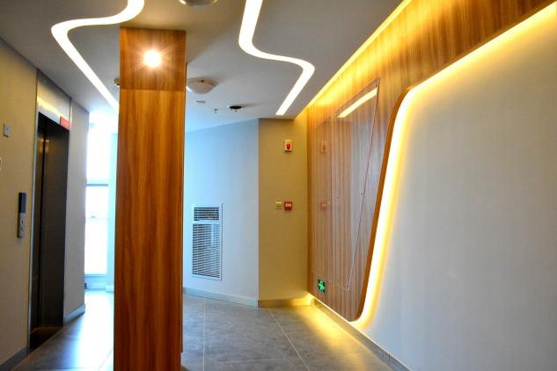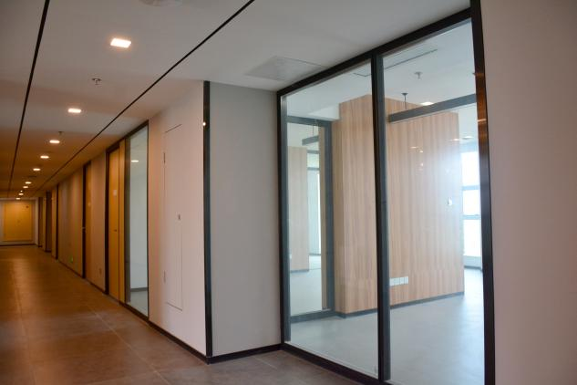

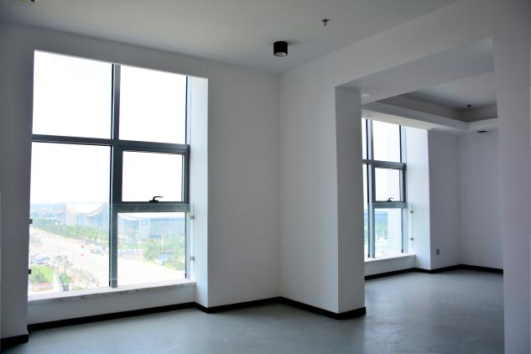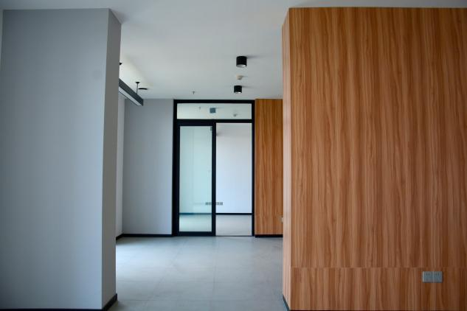

宜必思尚品酒店精装办公室实拍

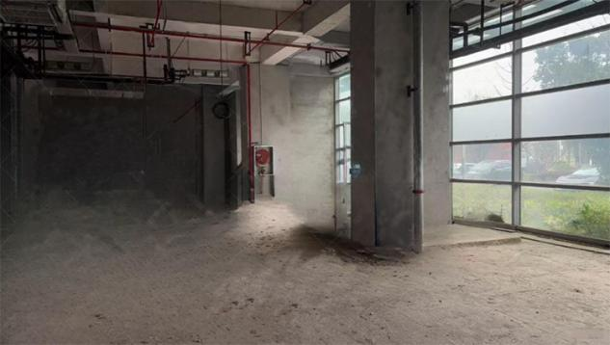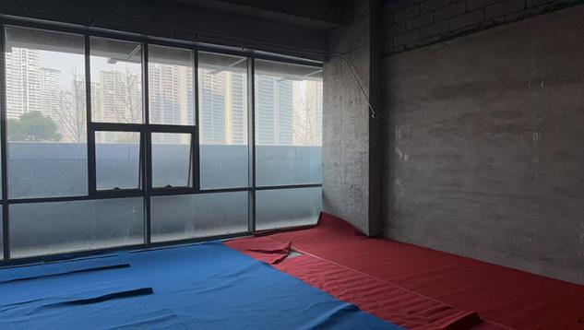

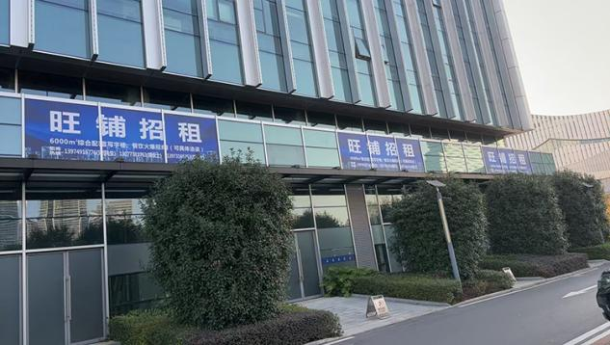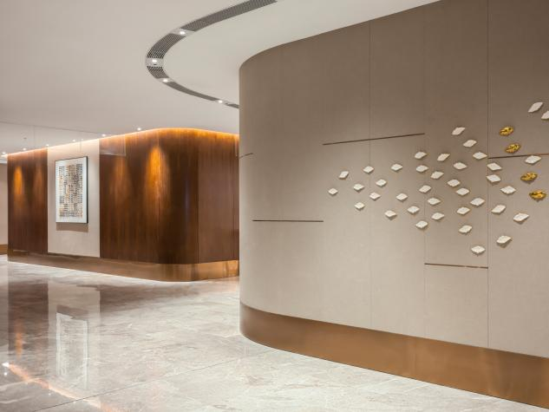

诺富特酒店商铺实拍

**附件5**

|  |  |  |  |  |  |  |  |
| --- | --- | --- | --- | --- | --- | --- | --- |
| **商铺、写字楼招商房源表** | | | | | | | |
| **序号** | **项目** | **业态** | **楼栋** | **楼层** | **房号** | **面积** | **租赁底价**  **（元/㎡/月）** |
| 1 | 长沙雅尚投资开发有限公司配套酒店商铺、写字楼 | 写字楼 | 宜必思尚品酒店 | 五层 | 501 | 48 | 35元/㎡/月 |
| 2 | 写字楼 | 502 | 48 | 35元/㎡/月 |
| 3 | 写字楼 | 503 | 48 | 35元/㎡/月 |
| 4 | 写字楼 | 512 | 42 | 30元/㎡/月 |
| 5 | 写字楼 | 513 | 42 | 30元/㎡/月 |
| 6 | 写字楼 | 514 | 42 | 30元/㎡/月 |
| 7 | 写字楼 | 515 | 48 | 35元/㎡/月 |
| 8 | 写字楼 | 六层 | 601 | 46 | 35元/㎡/月 |
| 9 | 写字楼 | 602 | 46 | 35元/㎡/月 |
| 10 | 写字楼 | 603 | 23 | 35元/㎡/月 |
| 11 | 写字楼 | 604 | 46 | 35元/㎡/月 |
| 12 | 写字楼 | 605 | 46 | 35元/㎡/月 |
| 13 | 写字楼 | 606 | 46 | 35元/㎡/月 |
| 14 | 写字楼 | 607 | 46 | 35元/㎡/月 |
| 15 | 写字楼 | 608 | 46 | 35元/㎡/月 |
| 16 | 写字楼 | 609 | 46 | 35元/㎡/月 |
| 17 | 写字楼 | 610 | 46 | 35元/㎡/月 |
| 18 | 写字楼 | 615 | 46 | 35元/㎡/月 |
| 19 | 写字楼 | 616 | 46 | 35元/㎡/月 |
| 20 | 写字楼 | 617 | 46 | 35元/㎡/月 |
| 21 | 写字楼 | 618 | 46 | 35元/㎡/月 |
| 22 | 写字楼 | 619 | 46 | 35元/㎡/月 |
| 23 | 写字楼 | 七层 | 701 | 46 | 35元/㎡/月 |
| 24 | 写字楼 | 702 | 46 | 35元/㎡/月 |
| 25 | 写字楼 | 703 | 46 | 35元/㎡/月 |
| 26 | 写字楼 | 704 | 46 | 35元/㎡/月 |
| 27 | 写字楼 | 705 | 46 | 35元/㎡/月 |
| 28 | 写字楼 | 706 | 46 | 35元/㎡/月 |
| 29 | 写字楼 | 707 | 46 | 35元/㎡/月 |
| 30 | 写字楼 | 708 | 46 | 35元/㎡/月 |
| 31 | 写字楼 | 709 | 46 | 35元/㎡/月 |
| 32 | 写字楼 | 710 | 46 | 35元/㎡/月 |
| 33 | 写字楼 | 712 | 35 | 35元/㎡/月 |
| 34 | 写字楼 | 713 | 34 | 35元/㎡/月 |
| 35 | 写字楼 | 714 | 46 | 35元/㎡/月 |
| 36 | 写字楼 | 715 | 46 | 35元/㎡/月 |
| 37 | 写字楼 | 716 | 46 | 35元/㎡/月 |
| 38 | 写字楼 | 717 | 46 | 35元/㎡/月 |
| 39 | 写字楼 | 718 | 46 | 35元/㎡/月 |
| 40 | 写字楼 | 719 | 46 | 35元/㎡/月 |
| 41 | 商铺 | 诺富特酒店 | 一层 | 101 | 80 | 40元/㎡/月 |
| 42 | 商铺 | 一层 | 102-1 | 300 | 36元/㎡/月 |
| 43 | 商铺 | 二层 | 102-2 | 431 | 23元/㎡/月 |